
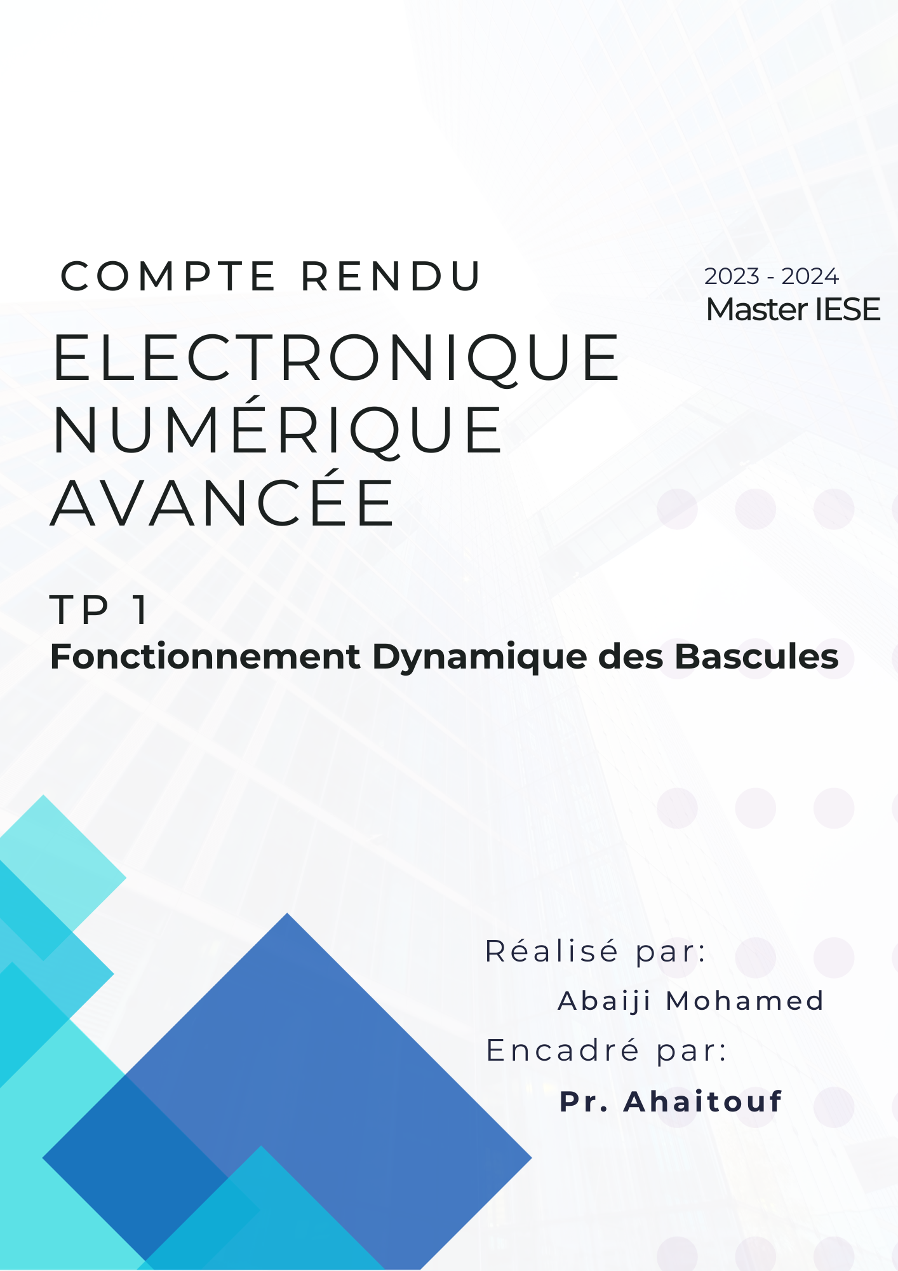

- Temps de pré-positionnement
- Le circuit intégré 7474 ?
Le circuit intégré 7474 est un dispositif à déclenchement par front montant ↑, et un composant électronique offrant des fonctionnalités de bascule D. Cela signifie que la sortie Q ne changera que lorsqu'un front montant ↑ sera détecté sur l'entrée d’horloge, Voici le symbole et logigramme de 7474 :
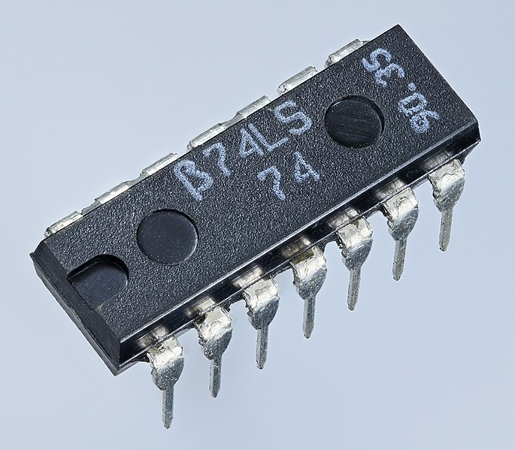
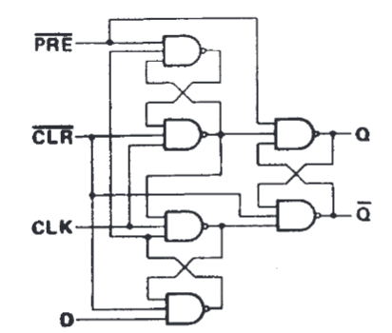
Fig1 : Logigramme de bascule D. Fig2 : Le CI 74LS74.
Nous indiquons que PRE et CLR sont à l'état logique 1 (actifs) en même temps. Dans cet état, les signaux PRE et CLR ont généralement une priorité.
Lorsque le signal CLK (horloge) passe d'un état bas à un état haut au niveau du front montant, la valeur de D est transférée à la sortie Q.
- La simulation 1.
Nous commençons la simulation du schéma suivant :
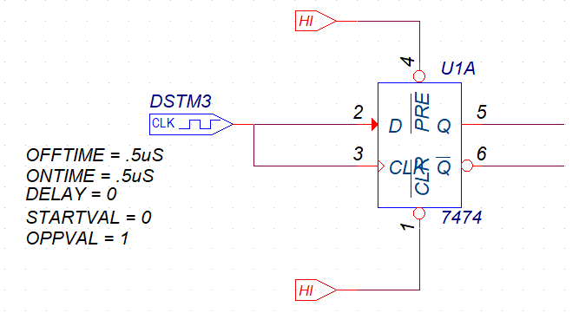

Fig3 : Le schéma de simulation 1.
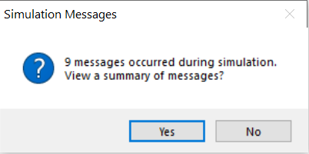
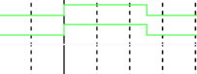
La simulation génère un message d'erreur en raison de la synchronisation entre le front montant du signal d'horloge et le signal D ; il n’a pas de stabilité suffisante en entrée. Cette situation entraîne la génération de 9 messages d'erreur en raison de la période du signal d'horloge qui est de 1 µs et l'échelle de simulation de 10 µs, entraînant ainsi 9 fronts montants.
H
D
Q

Fig4 : Message d’erreur Fig5 : Chronogramme
- Le temps t_{setup}, appelé temps de pré-positionnement ou setup time, désigne la durée minimale pendant laquelle l’entrée D doit rester stable avant le verrouillage de la bascule.
Nous avons résolu cette erreur en mettant en œuvre les solutions suivantes :
Notre première étape consiste à remplacer le signal HI, qui est connecté à CLR (PRE), par un signal Digstim (stimulation numérique) qui débute par un niveau bas pendant 20 ns, puis revient à l'état haut. Cela permettra de réinitialiser la sortie Q à zéro pendant une période spécifiée, agissant ainsi comme une procédure d'initialisation.
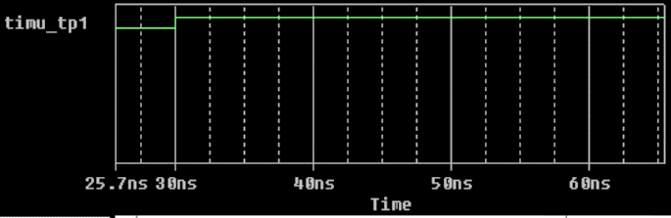
Stimu_tp11
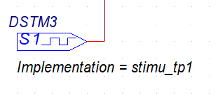

Temps

Fig6 : Le symbole et chronogramme de Digstim.
La deuxième étape consiste à introduire un stimulus numérique (Digstim) dans le signal d'horloge, puis à ajuster ses paramètres de manière à créer un signal d'horloge personnalisé. Cette adaptation du signal d'horloge est capable pour maintenir la stabilité de l'entrée D simultanément au front montant de l'horloge.

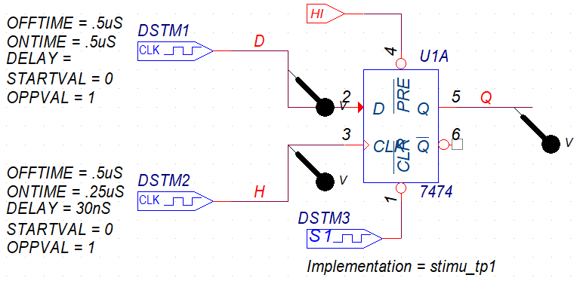

Fig7 : le schéma modifié.
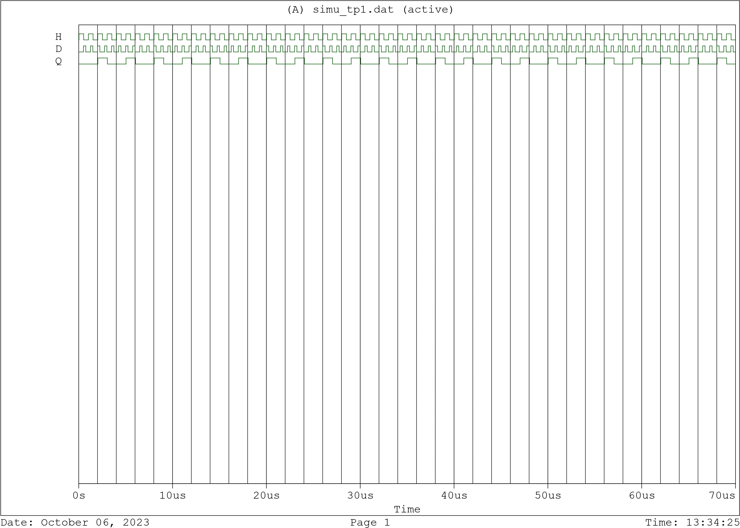
Horloge

La sortie Q
L’entrée D
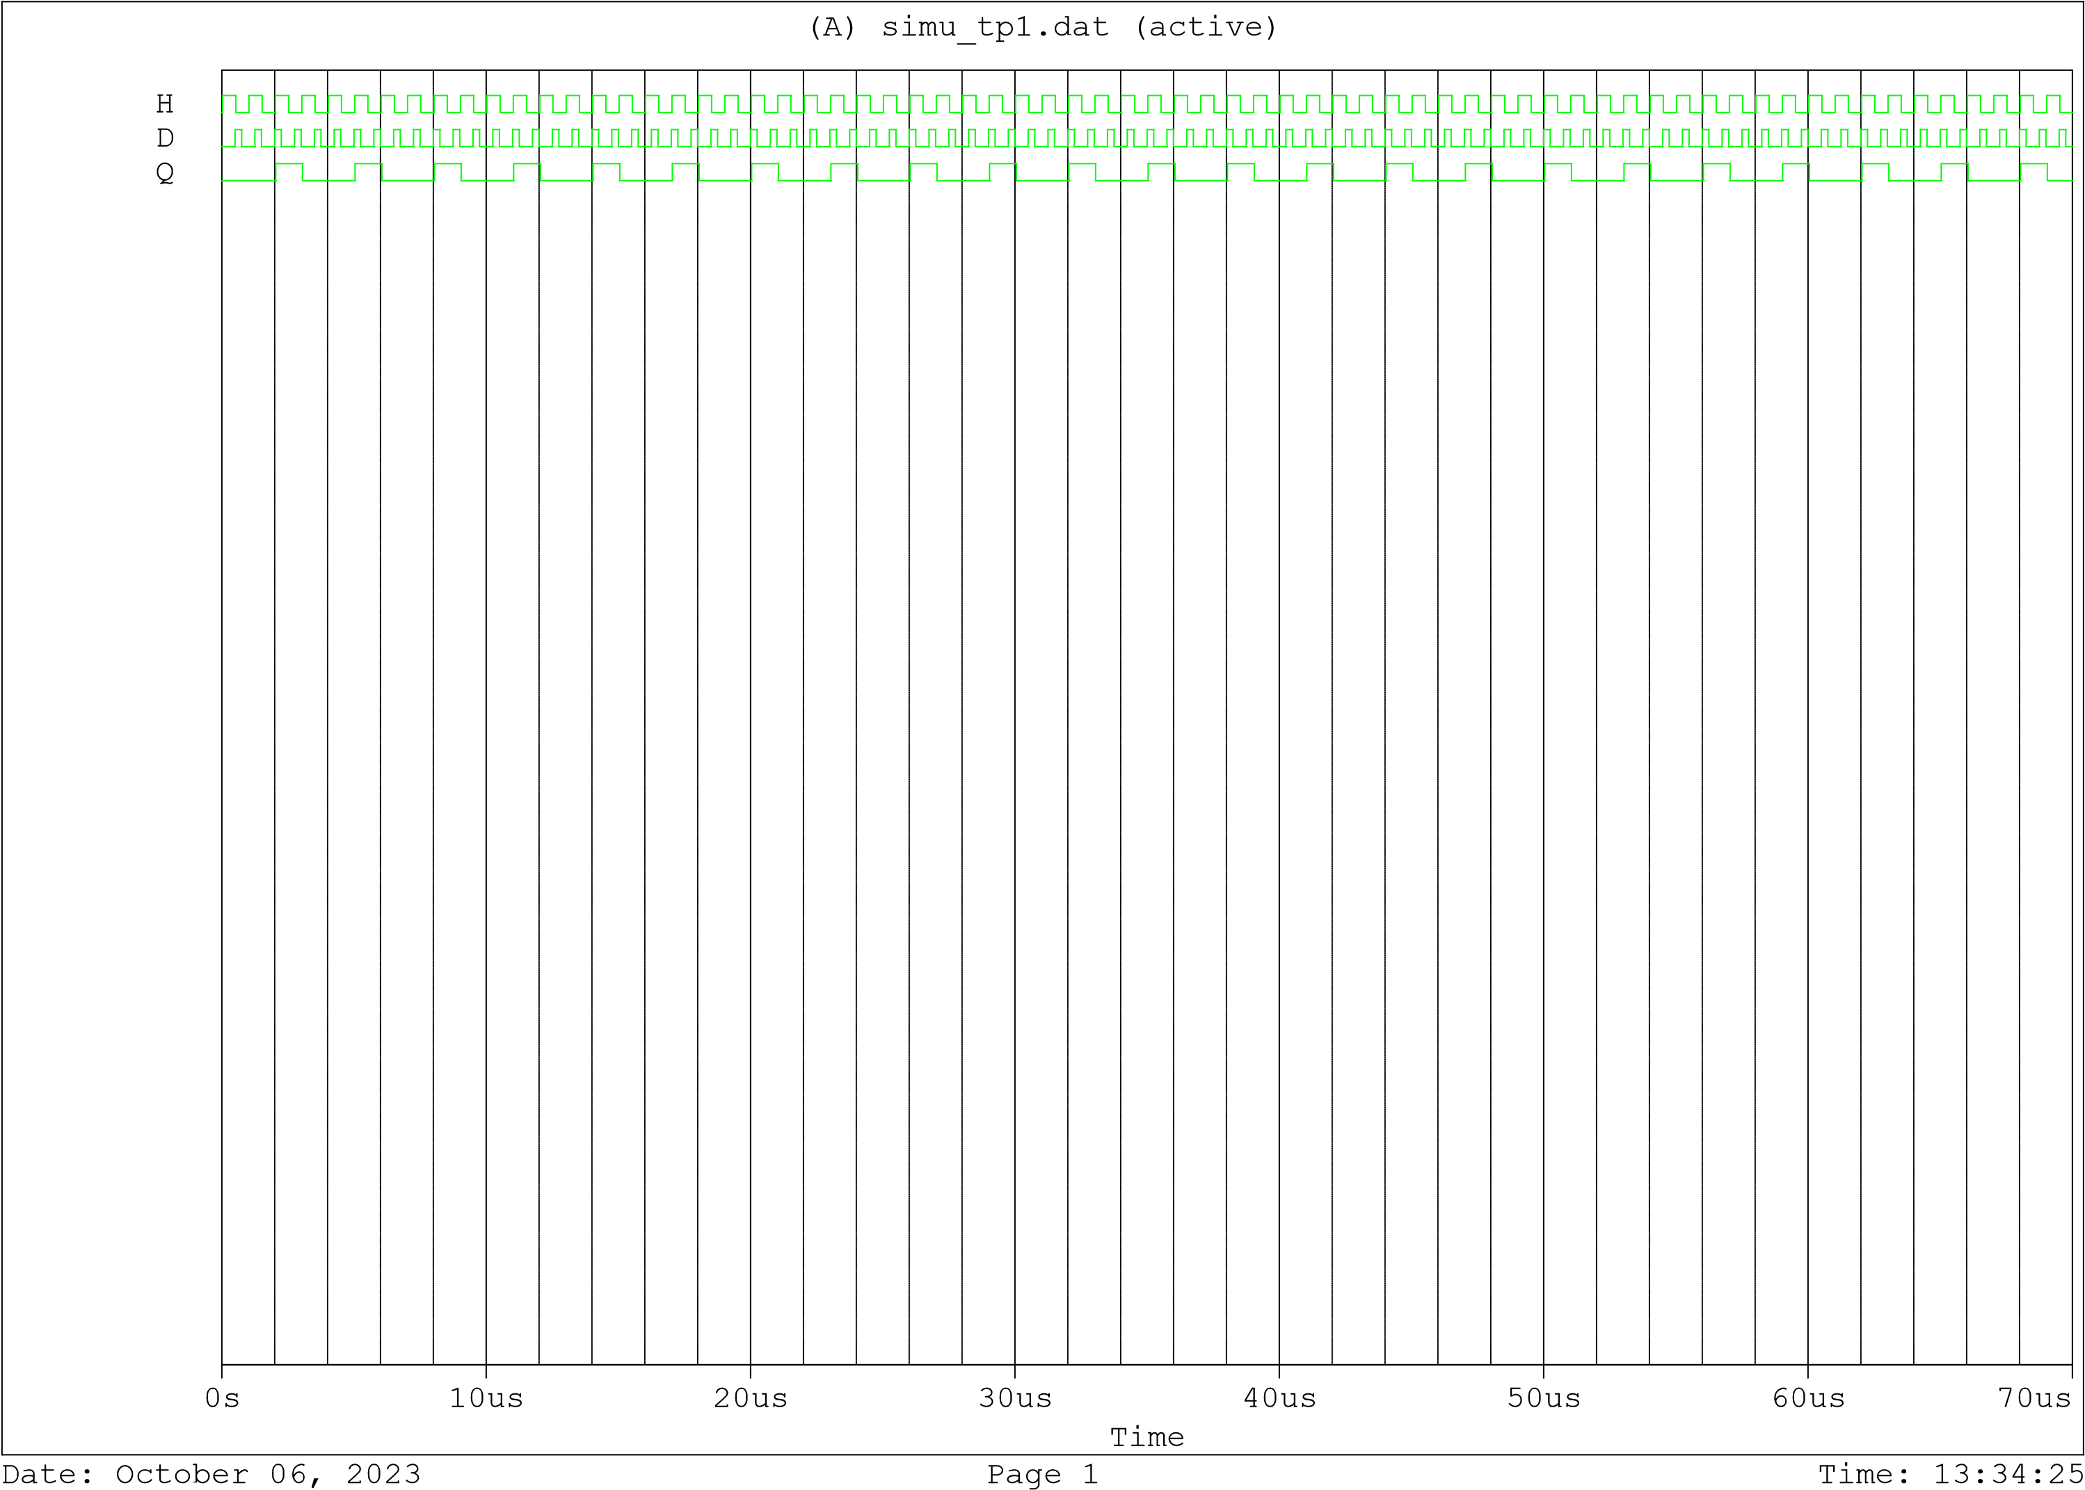
Temps

Fig8 : Le chronogramme.
- Compteur asynchrone 3bits réalisé à partir de bascule D [horloge 1MHz].
Le compteur asynchrone est basé sur le diviseur de fréquence. Il s'agit d'une simple bascule D dont la sortie inverseuse est envoyée sur son entrée D. Ainsi, à chaque front montant de l'entrée d'horloge, la donnée transférée sur la sortie est complémentée. La fréquence du signal est donc divisée par deux :
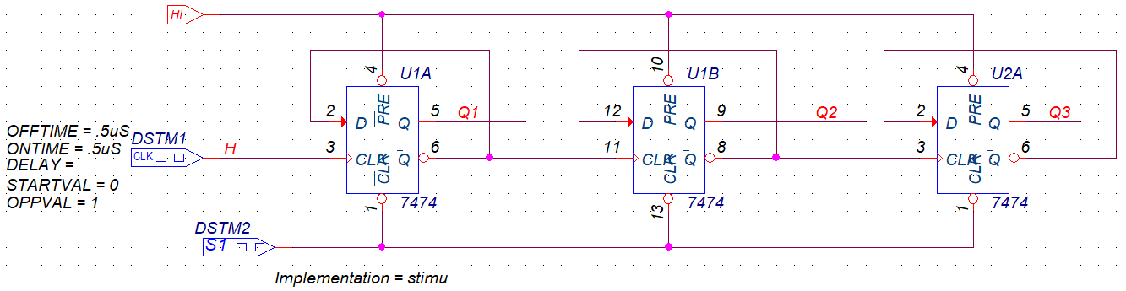

Fig9 : Le montage du compteur asynchrone de bascule D.

Un problème d'initialisation des sorties Q a été identifié lors de la simulation. Les sorties Q ne sont pas garanties d'être dans un état défini, Une solution consiste à ajouter un circuit d'initialisation pour assurer des sorties Q stables dès le début. Ce problème doit être résolu pour garantir le fonctionnement du compteur.
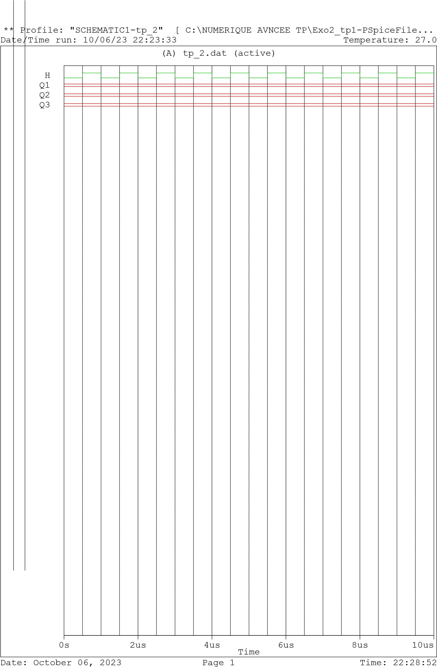

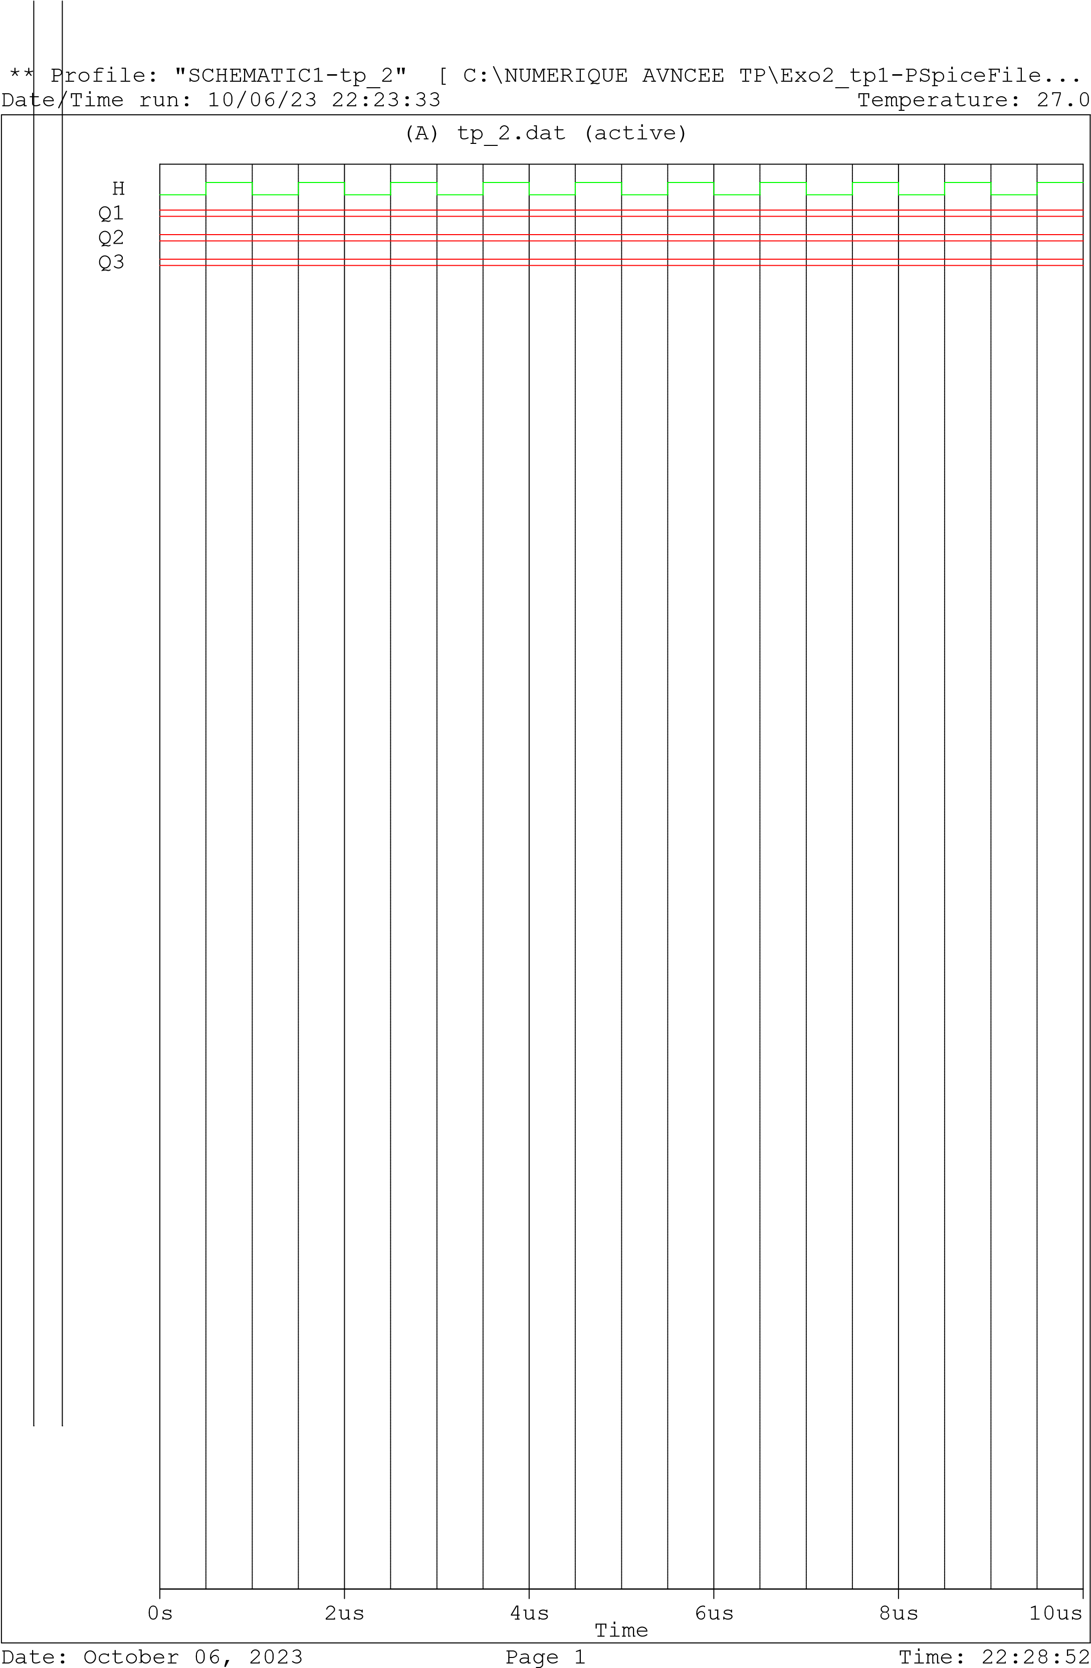

Fig10 : Chronogramme des temps.

Pour éviter le problème d'initialisation des sorties Q dans un compteur asynchrone, nous pouvons utiliser un stimulus numérique (Digstim) au niveau du signal PRE (Presete) pour la remise à zéro la sortie Q du compteur. En appliquant une impulsion appropriée sur le signal PRE au moment de la réinitialisation.

Fig11 : Le montage modifié.

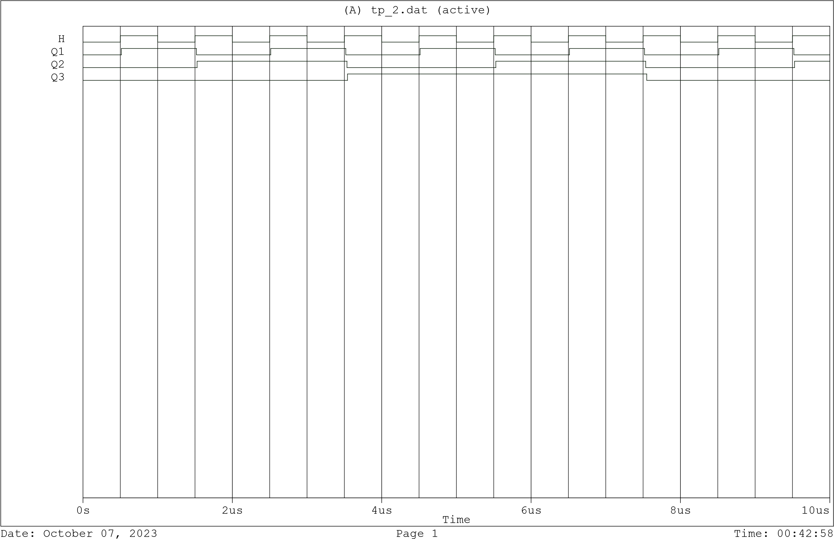
Le résultat de la simulation est bien que :
Horloge

100 101 110 111 000

011
010
001
000
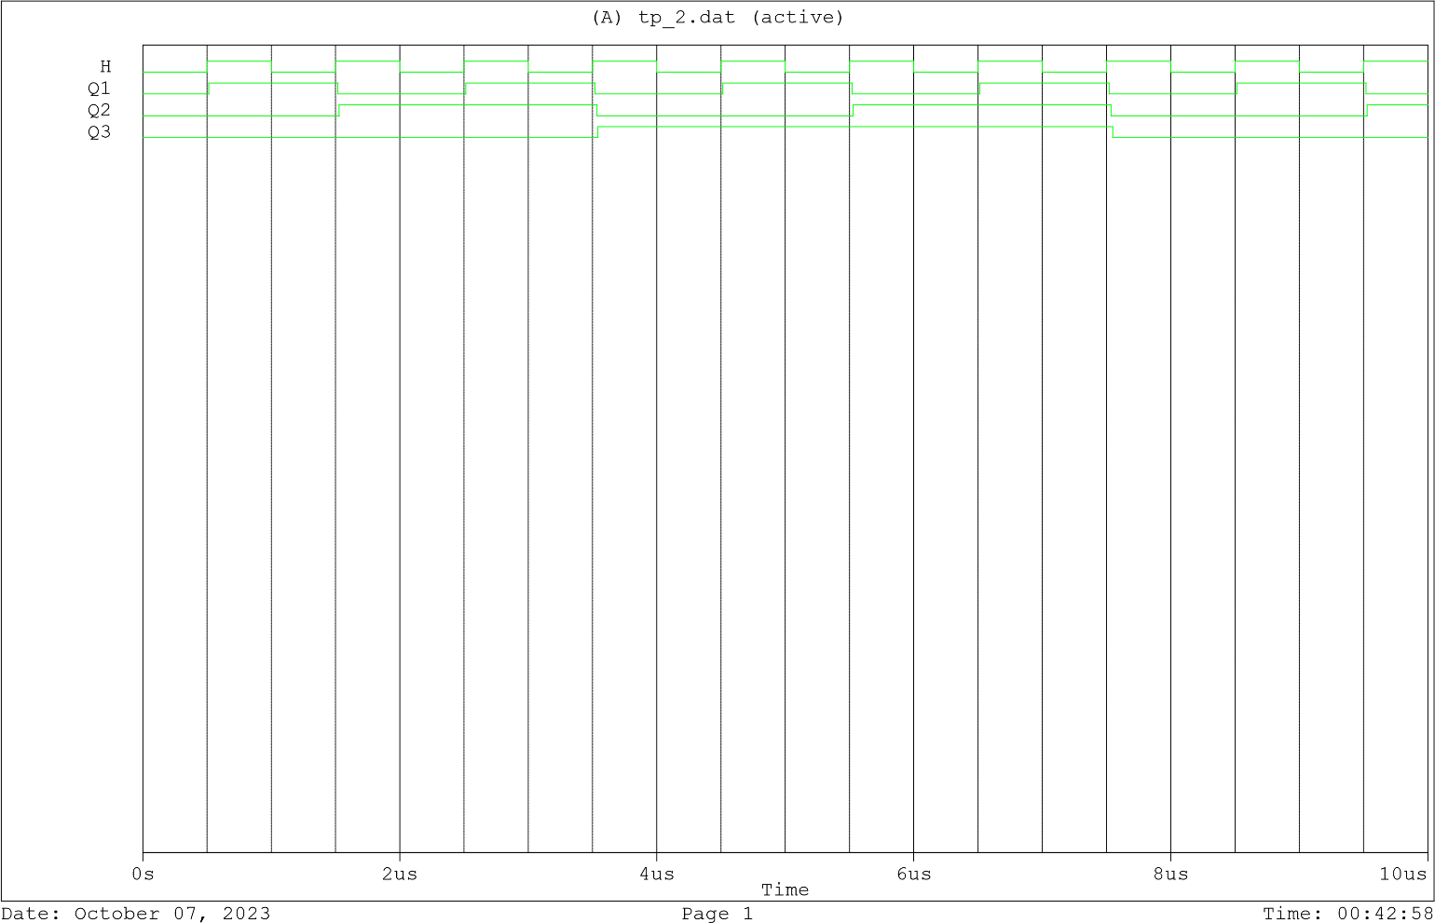
Temps

Fig12 : Le Chronogramme.
Analyse du temps de propagation :
Nous mesurons le temps entre le front montant de l'horloge et le moment où Q1 atteint l'état haut, puis entre le deuxième front montant de l'horloge et le moment où Q1 revient à l'état bas. Ces mesures nous permettent de déterminer les temps de propagation des transitions entre les états logiques.
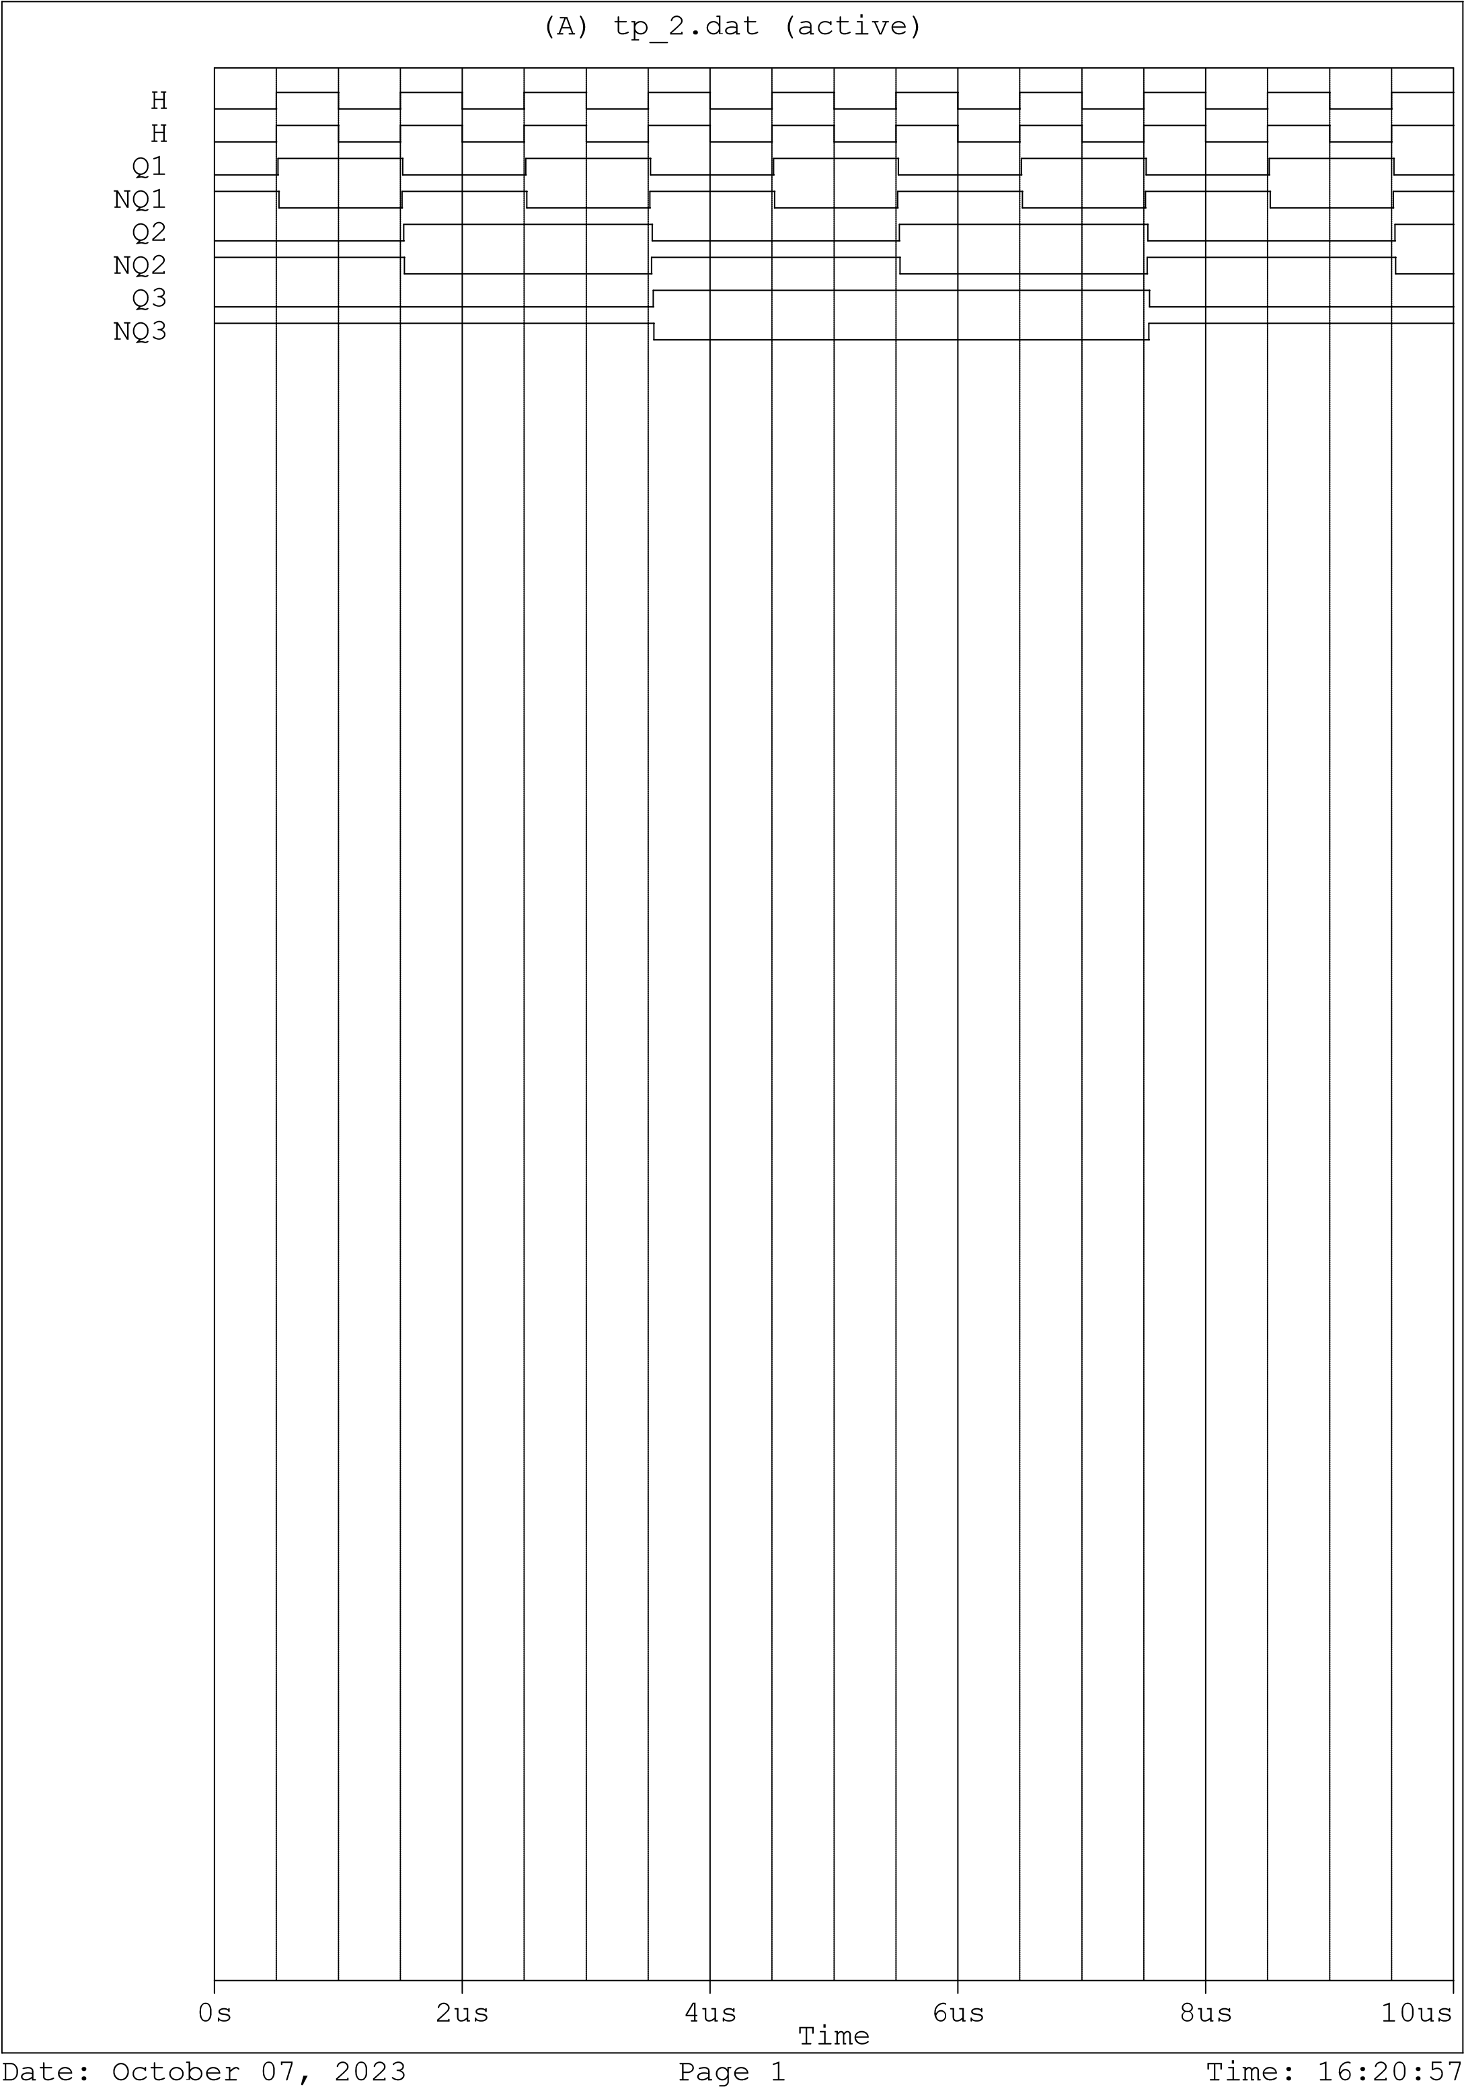



- Déterminer le temps de propagation de l’état bas a l’état bas t_{PLH} :

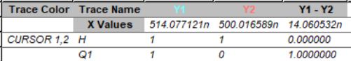
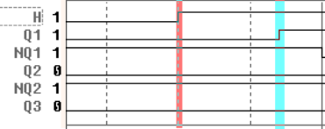

T_{PLH} = 14ns.
- Déterminer le temps de propagation de l’état bas a l’état bas t_{PHL :}
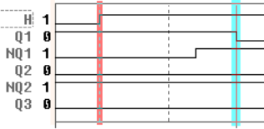
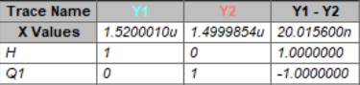

T_{PHL} = 20ns.
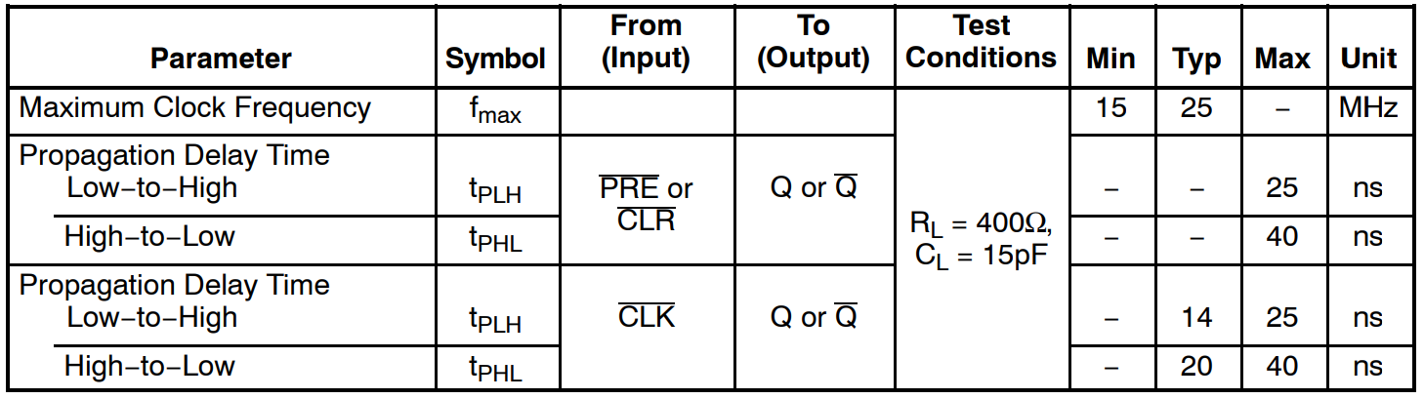
Les calculs que nous effectuons sont conformes aux données fournies par les constructeurs :

Switching Characteristics.

Compteur asynchrone 3bits réalisé à partir de bascule D [horloge 1KHz] :
À des fréquences plus élevées, les temps de propagation deviennent plus critiques et importants, ils peuvent entraîner des problèmes de synchronisation et des erreurs de comptage.
Lorsque la fréquence de l'horloge est réduite, la période entre deux impulsions de l'horloge est plus longue. Cette période offre une "marge de temps" supplémentaire entre les bascules. En d'autres termes, il y a plus de temps disponible pour que les signaux se propagent entre les bascules.
Une marge de temps plus grande réduit le risque d'erreurs du comptage. Elle permet aux signaux de parcourir des chemins plus longs sans dépasser les délais spécifiés, ce qui améliore la fiabilité du circuit.
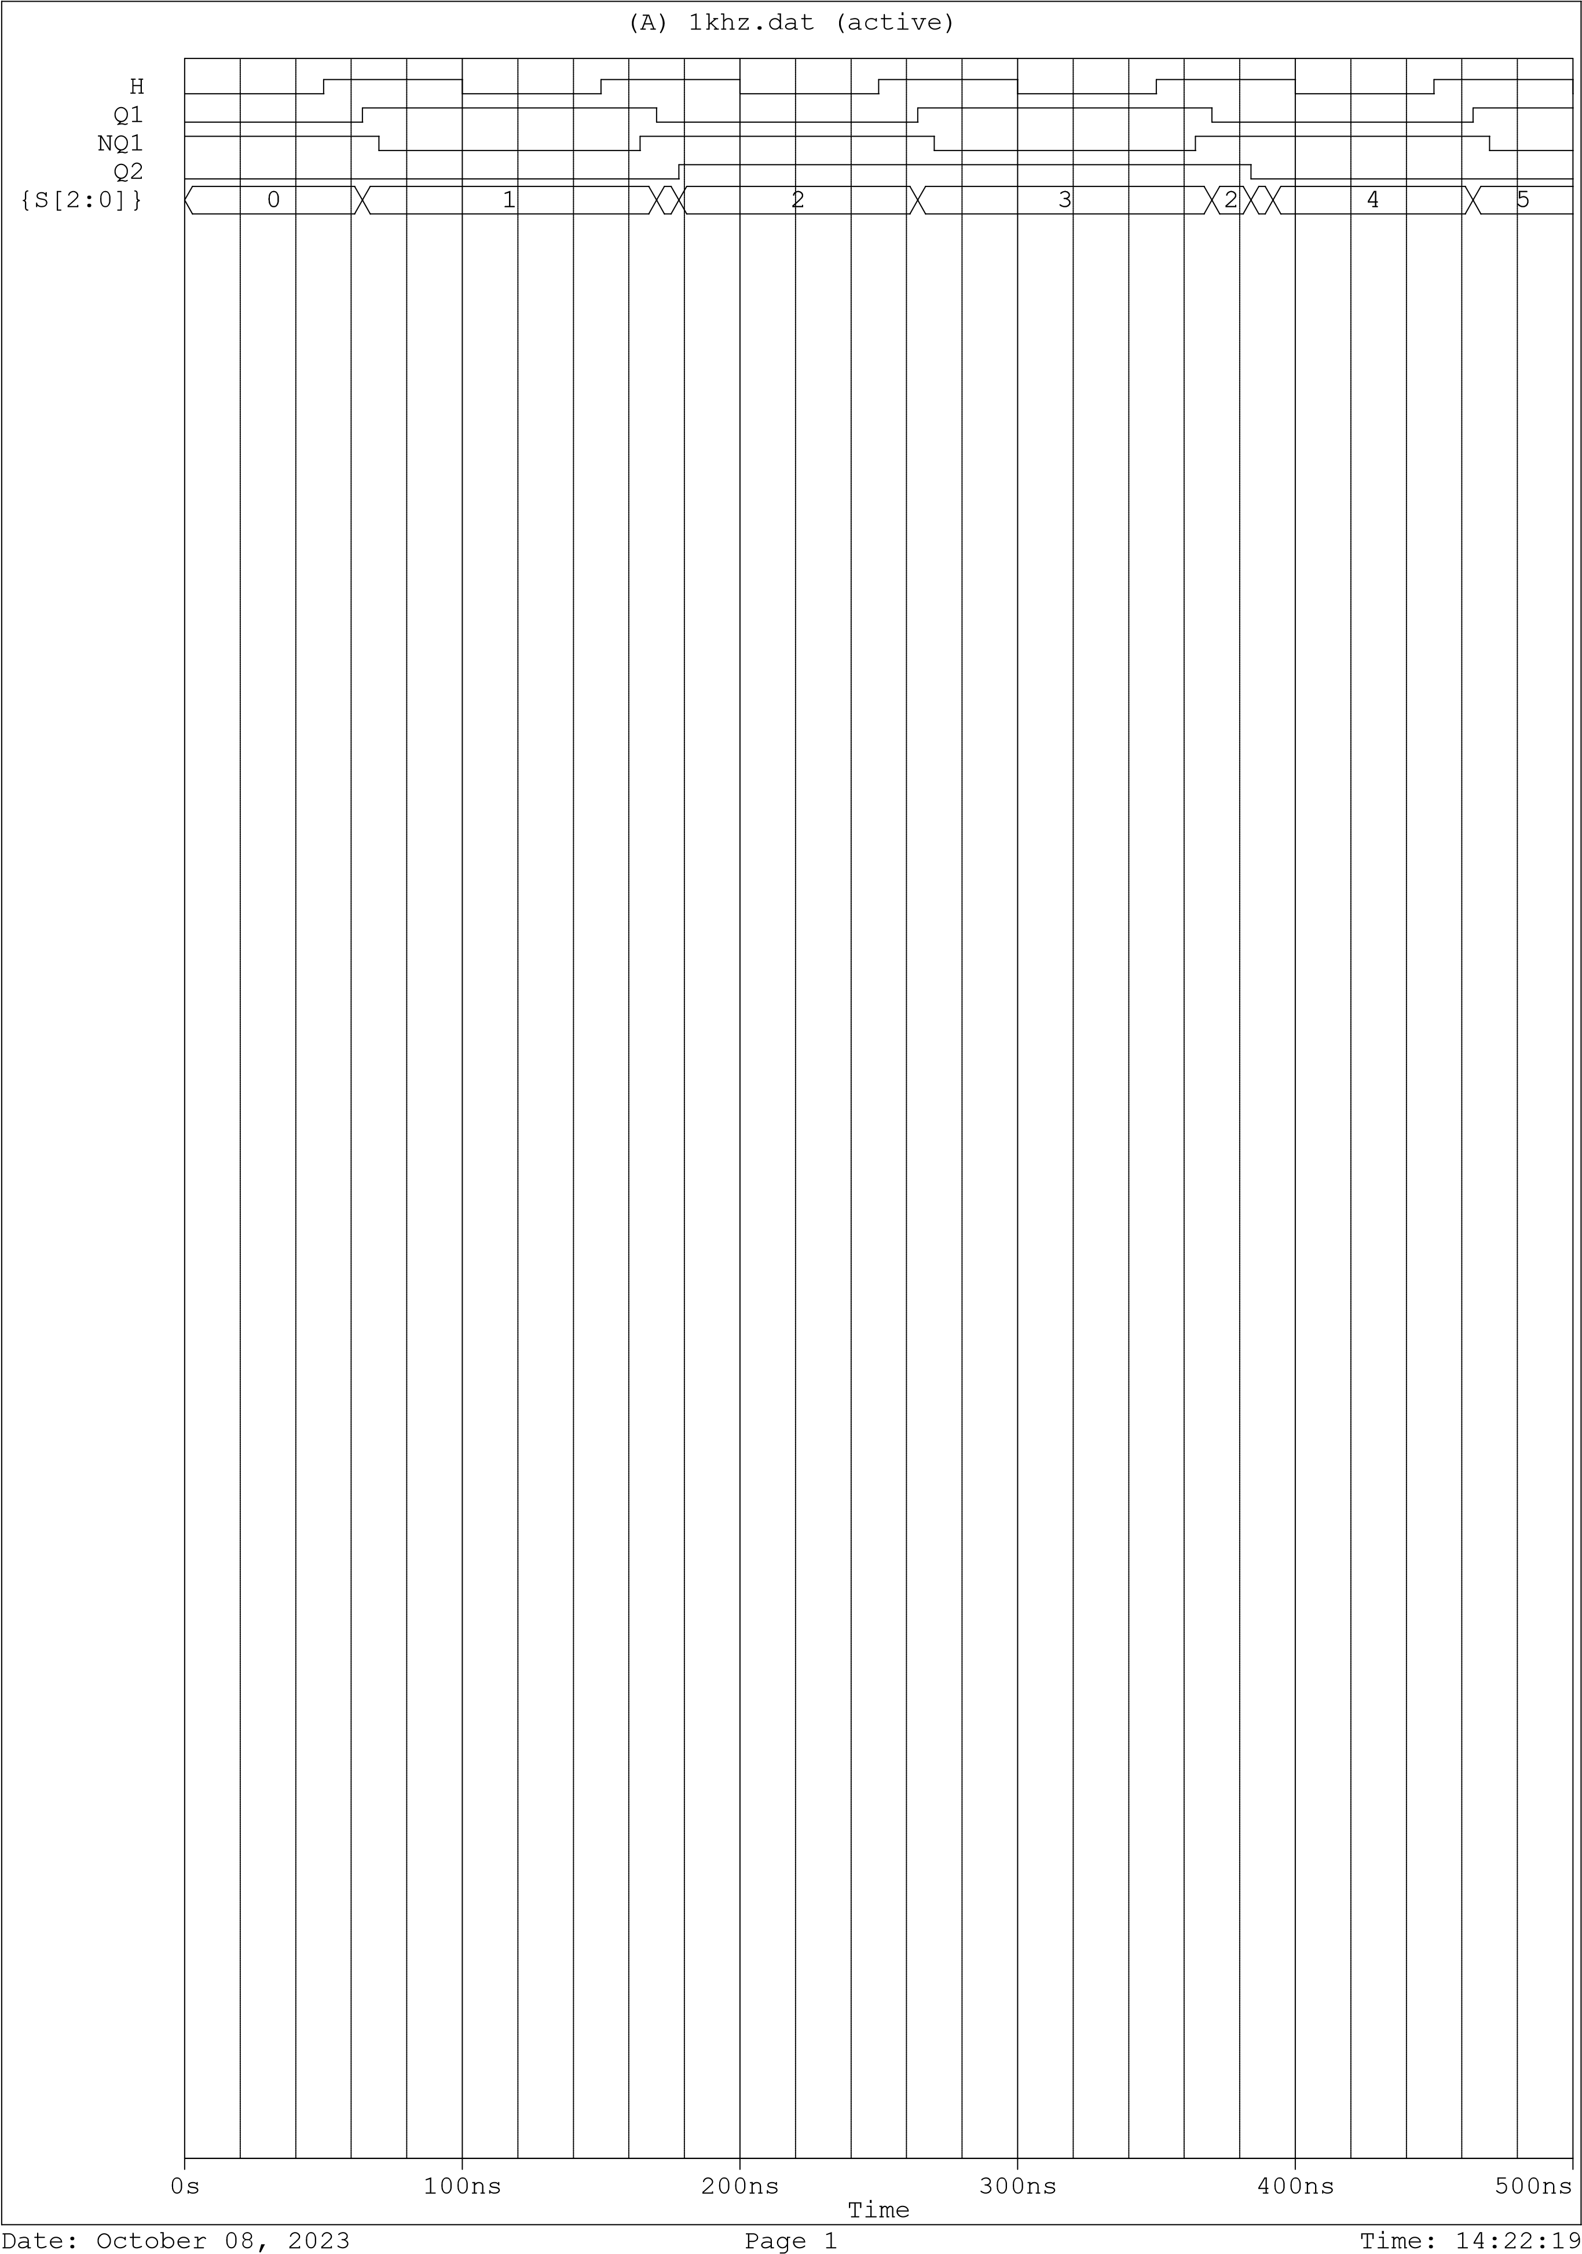
Fig13 : les erreurs liées à une fréquence d'horloge très élevée.

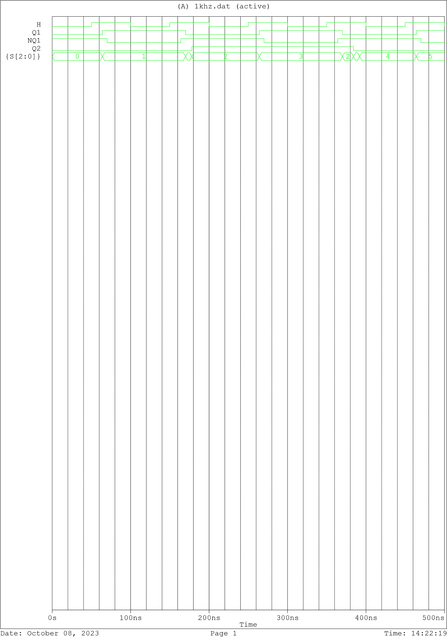

Dans un deuxième scénario avec une marge de temps très petite, le risque d'erreurs augmente. Les signaux doivent se déplacer rapidement et précisément, laissant peu de place à l'erreur, ce qui peut entraîner des problèmes de fiabilité et des dysfonctionnements dans le circuit.
- Compteur synchrone 3bits JK réalisé a l’aide de bascule JK.
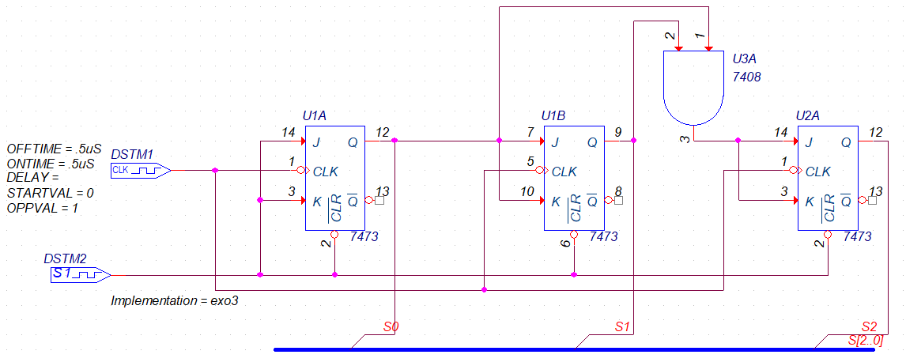

Fig13 : Le montage du compteur asynchrone 3bits de bascule JK

Fig13 : Le montage du compteur synchrone – Bascule JK
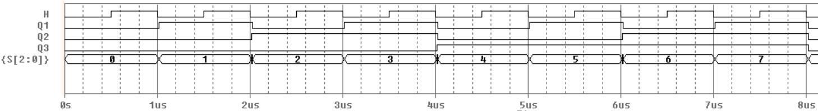

Fig14 : Le chronogramme
- Les temps de propagation.
- De l’état bas a l’état haut :

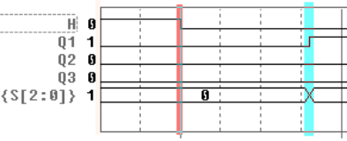
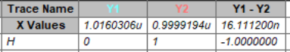

T_{PLH} = 16ns.
- De l’état haut a l’état bas :

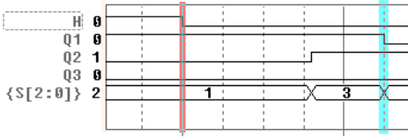
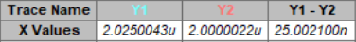

T_{PHL} = 25ns.
Les résultats de simulation sont les mêmes que les données de la datasheet :
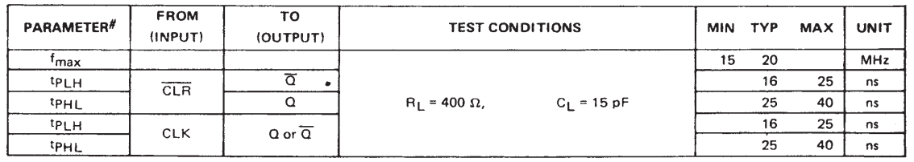

Switching Characteristics of 7473.

Commentaires :

Nous observons que le temps de propagation de la bascule JK est plus long que celui de la bascule D, cela peut en effet avoir un impact sur le comportement du compteur, cela signifie que les bascules JK mettront plus de temps à répondre aux signaux d'horloge et aux entrées de données. À des fréquences d'horloge élevées, cela peut entraîner des retards importants et des erreurs de synchronisation dans le compteur.

Prend un compteur synchrone avec bascules JK implique que les temps de propagation inégaux peuvent provoquer des problèmes de synchronisation. D'un autre côté, un compteur asynchrone basé sur des bascules D peut être plus tolérant aux variations des temps de propagation, car les transitions d'état ne nécessitent pas de synchronisation stricte entre les bascules.

Dans un compteur asynchrone basé sur des bascules D, les temps de propagation individuels des bascules s'accumulent lorsque vous augmentez le modulo du compteur (c'est-à-dire le nombre de bascules dans le compteur). Cette accumulation des temps de propagation peut devenir critique à mesure que le compteur devient plus grand en termes de modulo.

- Compteur binaire pur asynchrone modulo 8.

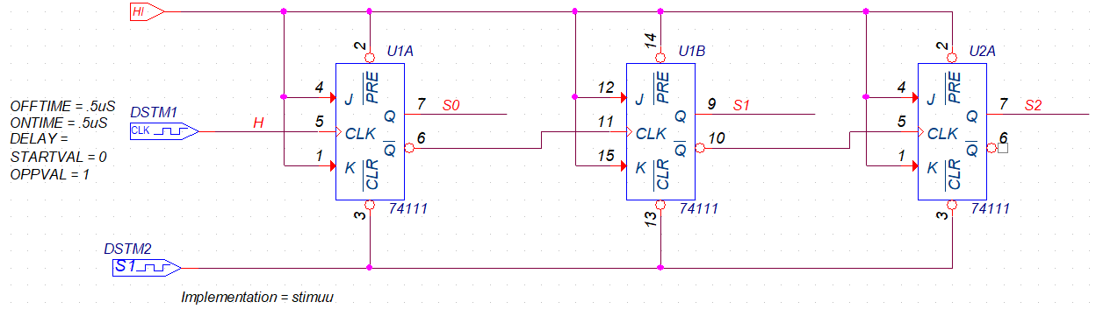

Fig14 : Le montage du compteur asynchrone modulo de bascule JK.
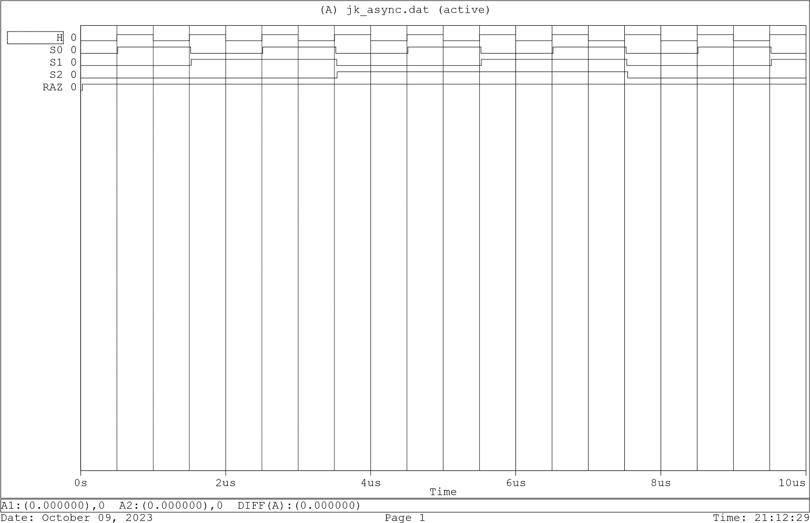

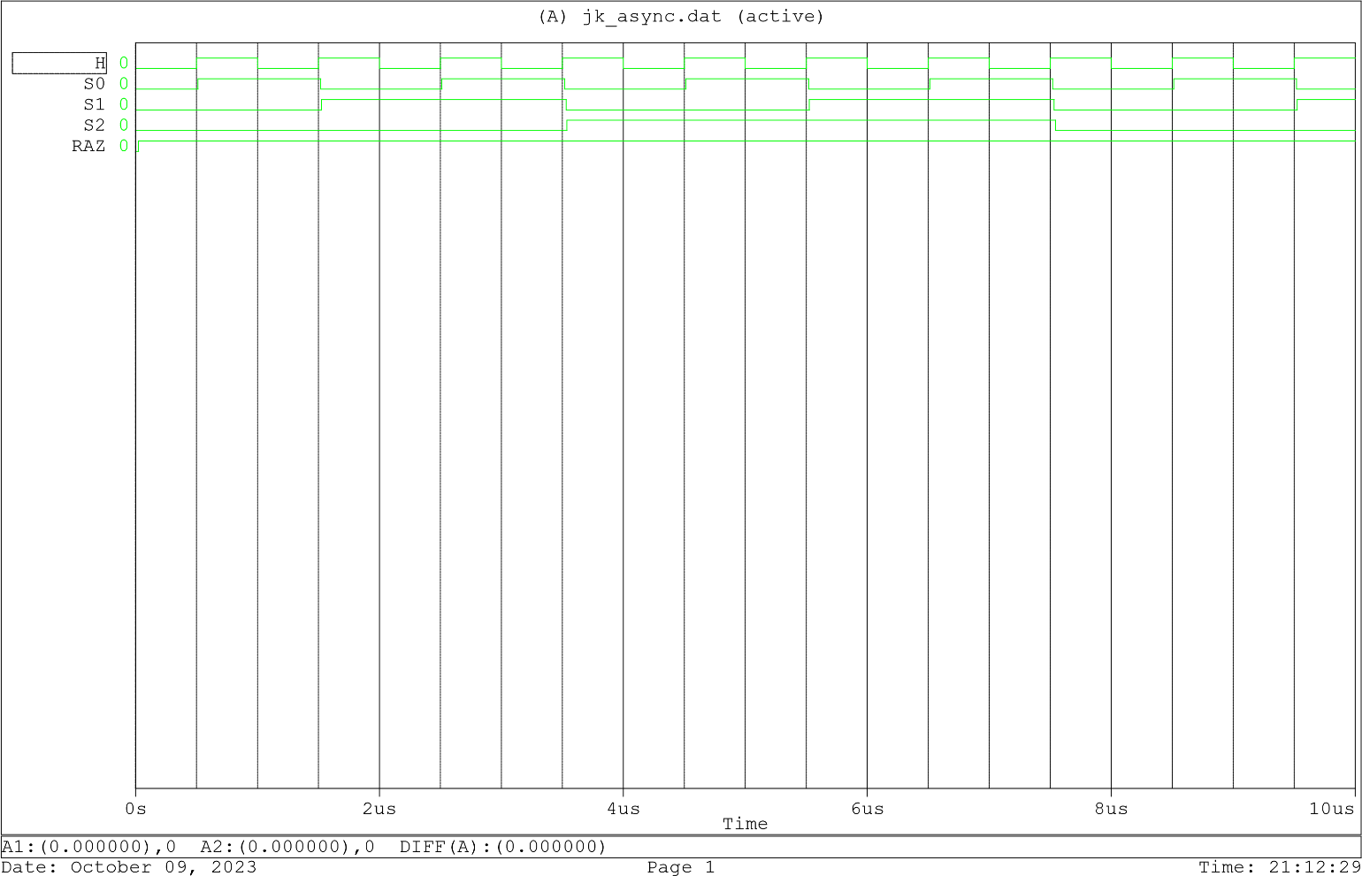

Fig15 : Chronogramme des temps.
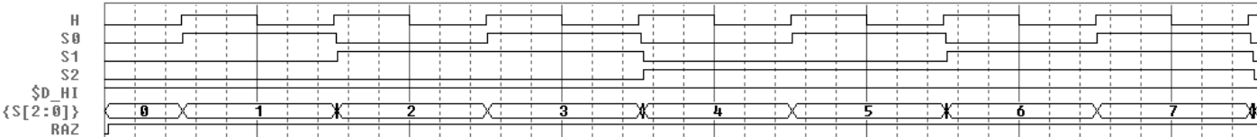
La fonction logique du compteur est effectivement de compter en séquence de 000 à 111 en binaire, ce qui équivaut à compter de 0 à 7 en décimal.

L’observation :
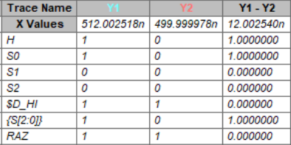
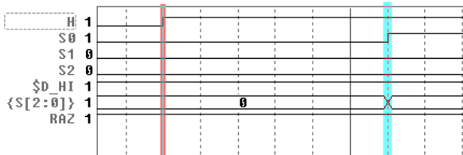
- Initialisation de 000 :

- Initialisation de 111 :
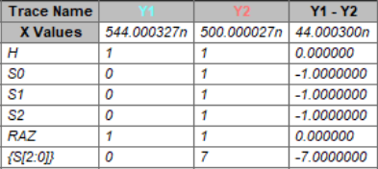
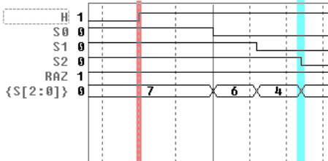

L’initialisation à 000 prend 12ns pour démarrer tandis que l'initialisation à 111 prend 44ns. L'état initial du compteur détermine dans quelle position de la séquence de comptage il commence, lorsque nous l'initialisons à 000, il commence à compter depuis 0, ce qui est le début de la séquence. Alors qu'il faut peu de temps pour qu'il atteigne son premier état.
D’autre part, lorsque nous l'initialisons à 111, il commence à compter depuis 7, ce qui est plus proche du modulo maximum (7 dans ce cas). Par conséquent, il faudra plus de temps pour qu'il effectue une transition complète jusqu'à 0, ce qui explique le délai plus long.

Notations:
T_{PHL} (Time to Propagation High to Low).
T_{PLH} (Time to Propagation Low to High).

